**BPW opdracht**

**IDEE (Limbo grim reaper?)**

**-De wereld gaat van kleur naar zwart wit met ghosts van limbo?**

**-3 assets limbo gate, huisje (in repeat), character.**

**EINDOPDRACHT**

-Maak een virtuele wereld 2D of 3D

-gebaseerd op foto/plaat waarin je je kunt verplaatsen

**1. Deze wereld kan door middel van interactie wisselen tussen 2 versies, bijv: effecten aan/uit, dag/nacht (voor mij Limbo/real world)**

**2. Gebruiken 3x eigen assets (de rest hoeft niet)**

**3. Light baking gebruiken**

**4. post processing**

**5. 1 shader maken met shader graph en animeer het met de Animator.**

**Deliverables**

-Link naar GITHUB

-Een werkende build

-Filmpje van gameplay van je game (max 1 minuut)

-Link naar je blog (wekelijkse updates)

-Documentatie waarin je game over gaat (moodboard mag!) en hoe de controls werken en wat het doel is, welke bronnen en tutorials (MAx 2 A4)

**DEADLINE: zondag 21 juni ’s avonds.**

**Building playful worlds II**

**Documentatie**

**Danielle Visser**

**G&I 1D game art**

**Vincent Booman**

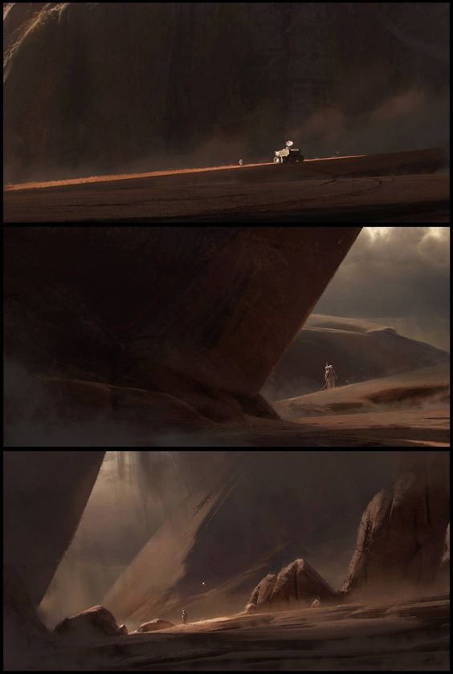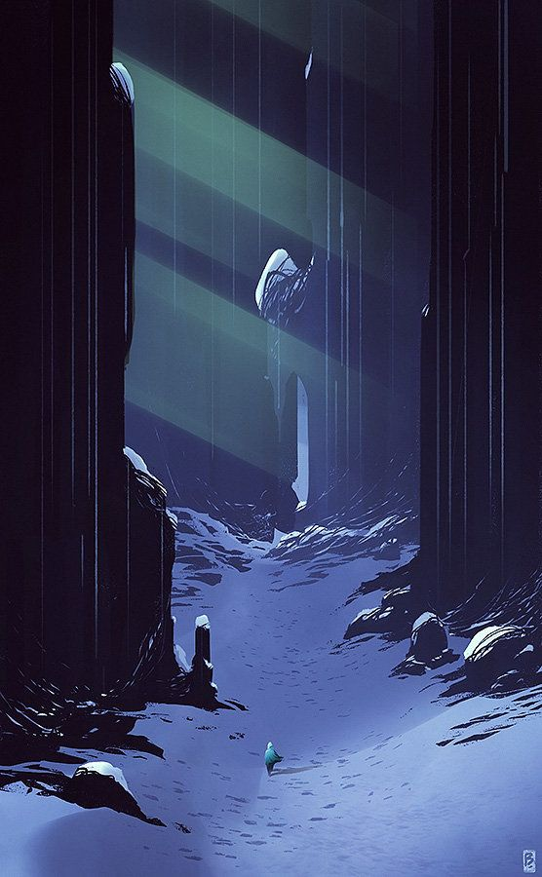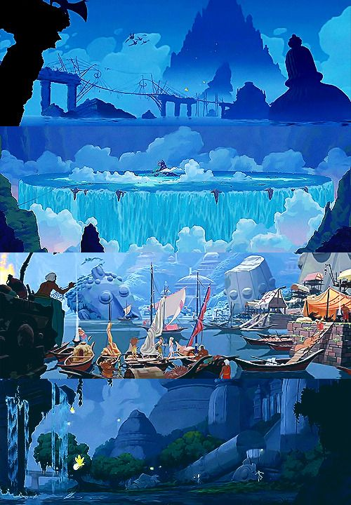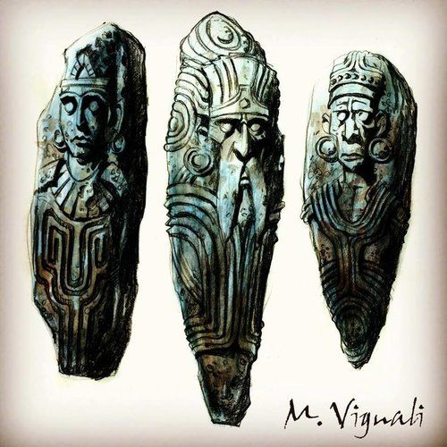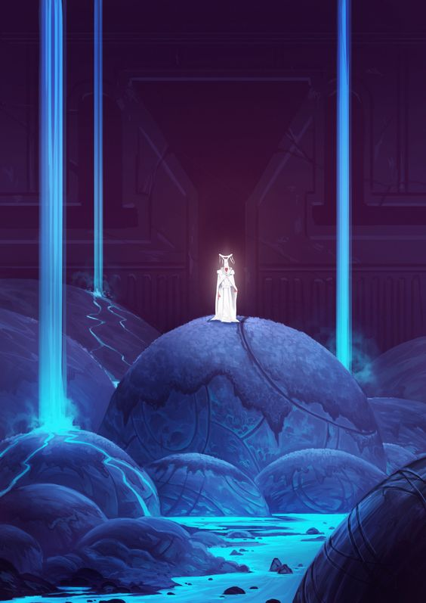**Moodboard**

**Controls**

**Doel**

**Bronnen**